

《云南省企业就业失业数据采集系统》

项目需求规格说明书



|  |  |  |  |
| --- | --- | --- | --- |
| **编写人** | 闫星润 | **日期** | 2021-3-25 |
| **评审** |  | **评审号/日期** |  |
| **批准** |  | **状态** |  |
| **发布范围** | 全公司 | | |

**修改历史**

|  |  |  |  |
| --- | --- | --- | --- |
| **日期** | **版本** | **作者** | **修改内容** |
| 2021-3-25 | v1.0 | 闫星润 | 新建 |
| 2021-4-18 | v1.1 | 闫星润 | 需求变更、内容更正（以用背景颜色突出） |

目录

1. 引言 4

1.1 文档目的和范围 4

1.2 缩写说明 4

1.3 术语定义 4

2. 系统概述 5

2.1 概述 5

2.2 功能需求 5

2.2.1 企业用户功能 5

2.2.2 省用户功能 5

2.3 系统功能用例图 6

2.3.1 企业用户 6

2.3.2 省管理用户 6

3 功能需求设计 7

3.1 数据要求 7

3.1.1 备案信息 7

3.1.2 表单选项 7

3.1.3 日志信息 8

3.2企业用户 8

3.2.1 数据填报 8

3.2.2 数据查询 9

3.3 省用户 9

3.3.1 企业备案 9

3.3.2 报表管理 9

3.3.3 数据汇总 9

3.3.4 数据修改 10

3.3.5 数据分析 10

3.3.6 数据查询与导出 10

3.3.7 通知管理 11

3.3.8 系统管理 11

4. 非功能需求设计 12

4.1 系统环境及性能要求 12

4.2 约束 12

5. 接口需求 12

5.1 用户接口 12

5.1.1 概要 12

5.1.2 用户界面草图 13

5.2 软件接口 14

# 引言

## 文档目的和范围

根据甲方所提出的需求，提供一个整体的框架结构和设计方向，同时也明确本系统的部分需求，便于设计人员之间进行沟通，便于开发不同部分的开发人员理解对方的设计意图，有效控制系统开发的进程，并对项目开发的整体方向进行把控，安排项目规划与进度，组织软件开发与测试，特编写此文档。

本文档的预期读者为小组内部开发人员，仅供参考。

## 缩写说明

系统：云南省企业就业失业数据采集系统

## 术语定义

特殊时间段：指在农历春节所在月份的前后三个月的这段时间。

# 系统概述

## 概述

该项目是云南省企业数据采集系统项目，主要流程为：省管理部门创建企业账号；企业通过账号登录系统，补充企业基础信息，然后上报到省备案，备案通过后可以每月上报数据；每个月企业按省规定的时间上报本企业就业失业情况，上报到省局，省局汇总后上报到部委，省局对上报的数据进行分析汇总并以图形形式显示。

## 功能需求

### 2.2.1 企业用户功能

1. 企业信息：修改企业基本信息
2. 备案上报
3. 数据填报：填报企业就业人数
4. 数据查询：查询以往调查期数据状态

### 2.2.2 省用户功能

1. 企业备案：查看各市已备案企业信息
2. 企业查询：按需要对备案企业进行查询
3. 报表管理：审核上报的数据并汇总上报
4. 数据修改：修改企业上报数据
5. 数据删除：删除历史数据
6. 数据退回：退回上报数据
7. 数据汇总：查询汇总表
8. 数据导出：按报送期导出企业信息
9. 数据查询：对全省已创建用户进行条件查询
10. 多维分析：用多维方式分析全省企业岗位变动情况
11. 图表分析：用图表方式分析全省企业岗位变动情况
12. 发布通知：发布、删除通知信息
13. 系统管理：设置上报时限、管理用户、监控系统运行情况

## 2.3 系统功能用例图

### 2.3.1 企业用户

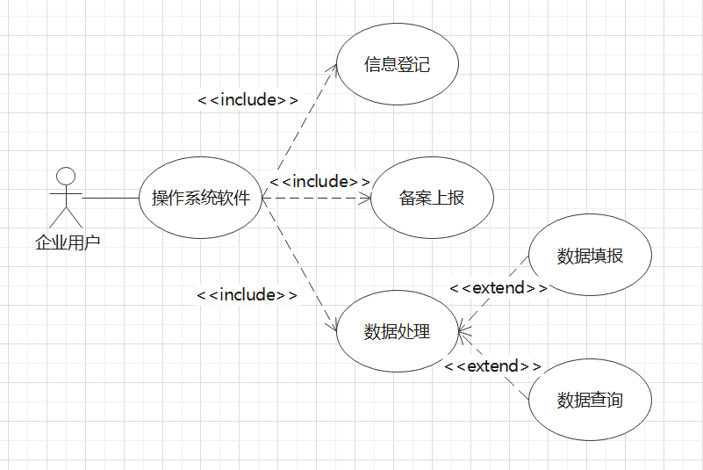

### 2.3.2 省管理用户

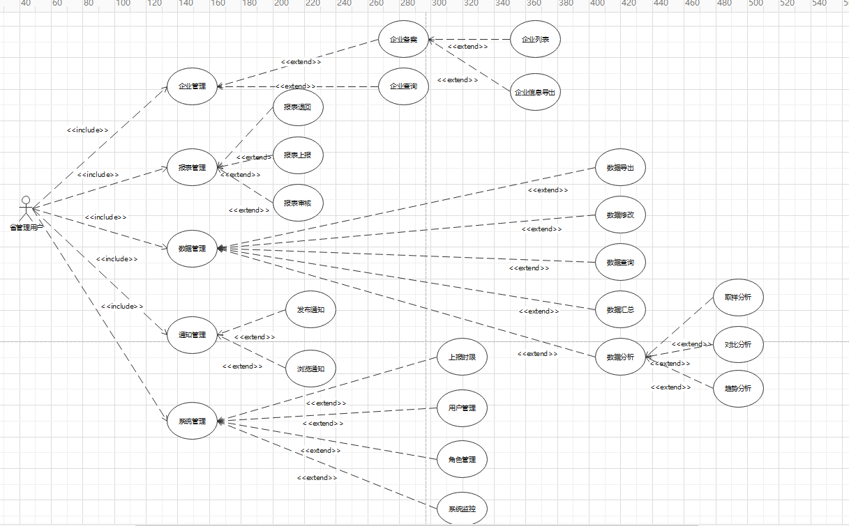

# 3 功能需求设计

## 3.1 数据要求

### 3.1.1 备案信息

在用户系统中，当用户上传企业基本信息的时候，会在提交到服务器之前进行初步的数据检查，并在后续中通过查询语句由系统默认的查询语句与数据库交互，获得结果。数据规则如下：

|  |  |  |
| --- | --- | --- |
| 数据项 | 必填 | 说明 |
| 所属地区 | 是 | 显示企业所属地市、市县、区域，不可修改 |
| 组织机构代码 | 是 | 只可输入字母、数字，不超过9位（统一编码规范） |
| 企业名称 | 是 | 中文、英文 |
| 企业性质 | 是 | 两级下拉选择 |
| 所属行业 | 是 | 两级下拉选择 |
| 主要经营业务 | 是 | 按实际情况填写企业主要经营的业务 |
| 联系人 | 是 | 中文、英文 |
| 联系地址 | 是 | 两级下拉选择 |
| 邮政编码 | 是 | 只可填写6位数字 |
| 联系电话 | 是 | 格式必须符合（区号）+电话号码或者为手机号码 |
| 传真 | 是 | 格式必须符合（区号）+电话 |
| EMAIL | 否 | [格式必须符合xxx@xxx.xxx](mailto:格式必须符合xxx@xxx.xxx) |

根据以上数据格式要求，创建数据库，同时创建独立的公司id，对于表单详细数据需要记录每一个月的属性，如遇到农历春节所在公历月份前后一个月，需要标记出来。

### 3.1.2 表单选项

省管理用户下发表单时，表单具有有效时长限制，并且有审核通过标识符。

数据规则如下：

|  |  |  |
| --- | --- | --- |
| 数据项 | 必填 | 说明 |
| 建档期就业人数 | 是 | 填写初次将档时监测点就业人数 |
| 调查期就业人数 | 是 | 填写本次调查期当时的监测点就业人数 |
| 其他原因 | 是 |  |
| 就业人数减少类型 | 否 |  |
| 主要原因 | 否 |  |
| 主要原因说明 | 否 |  |
| 次要原因 | 否 |  |
| 次要原因说明 | 否 |  |
| 第三原因 | 否 |  |
| 第三原因说明 | 否 |  |

### 3.1.3 日志信息

对于所有用户的上传、保存、修改、删除等操作会记录下来并上传到服务器数据库中。

## 3.2企业用户

### 3.2.1 数据填报

#### 3.2.1.1 填报表单

根据需求创建表单，每一个表单都需要分配一个独有的编号id，并且每一个表单存在有效时长。系统按照id进行存储数据。

（注：有关表单，在公历上的春节所在月份的前一个月到春节所在月份的下一个月三个月里需要每半月上报；其余月份无特殊要求每一个月上报。）

#### 3.2.1.2 调查选项

由于调查的表单是存在有效时长的，表单超过规定的时间，非管理用户不能修改该表单。

如果调查期数据小于建档期数据，就业人数减少类型和就业人数减少主要原因及说明必填。系统在用户点击提交前须判断是否存在每一项是否必填，必填项用户是否没有填写。

对于自定义下发表单时，需要自动处理好特殊时间段的表格记录方式。

### 3.2.2 数据查询

用户只可以查询该用户所在公司信息数据。系统提供基于填写数据类型的多种类数据的查询方法。在用户向系统提交之前，需要查询是否符合要求。之后再审查查询适合符合规范，是否安全。返回的数据以客户选定的方式表示出来。(仅提供浏览版本)

（注：需要详细列出存在的每半月上报的表单类型的选项）

## 3.3 省用户

### 3.3.1 企业备案

当省管理用户进行查询备案企业信息时，须返回所有信息，并提供筛选信息的选项，如：根据注册时间、企业失业就业人数等。同时提供以下四种查询功能：

1. 列表：只显示已备案的所有企业，通过软件向系统服务器提交查询请求，再由服务器进行发送返回信息。
2. 查询：提供查询框，提供时间和地区两种途径进行进一步筛选。由用户点击日历表并输入地区名称进行查询。
3. 查看：当用户点击企业名称时，可以进入二级页面，显示有关企业的详细信息
4. 导出：可以将当前查询的一级页面数据导出，以excel文文件格式保存在本地磁盘下。

**\*以上功能涉及到查询浏览数据，均不可以对数据进行修改，数据导出时也不允许将数据进行修改**

### 3.3.2 报表管理

省管理用户具有对表单的发表、回收、退回、修改、删除、上传等功能。有关用户管理功能有以下几种：

1. 查看：管理人员可以查看企业提交的表单
2. 退回修改：管理人员将企业上报的表单数据退回，要求企业重新修改。可以添加备注，标注退回原因，同时还要重新设置有效时长。
3. 审核通过：将企业上报的数据和报表审核通过，修改标识符。
4. 上报：将企业上报的数据统一后，上传到部级单位。

### 3.3.3 数据汇总

直接调用函数语句，向服务器进行交互，使服务器将数据发送回来。

### 3.3.4 数据修改

管理用户可以修改企业上传的错误数据。但是只能修改备份数据，原数据不允许修改。并且系统会将原数据保存下来，由修改的备份数据替换该文件。

（注：由于每一年将会有2-3个月存在每半月上报表单，所以在收集表单整理数据的过程中，需要注意对月份的属性做标记。）

### 3.3.5 数据分析

#### 3.3.5.1取样分析

显示所在省份的各市企业数量和占比等信息。包含以下功能：

1. 可以用饼图来表达所搜索的信息
2. 用地区作为查询条件进行查询

#### 3.3.5.2 对比分析

通过折线图、表格形式对比两个调查期的企业岗位变动情况。所需要的分析指标为：企业总数、建档期总岗位数、调查期总岗位数、岗位变化总数、岗位减少总数、岗位变化数量占比。具体操作是：查询分析，选择2个调查期、样本条件，选择分析方式：地区、企业性质、行业，输出报表和状图展示分析结果。

#### 3.3.5.3趋势分析

使用折线图、表格形式展示多个连续调查期内的企业岗位变动情况。分析指标为：岗位变化数量占比。

### 3.3.6 数据查询与导出

对系统用户进行可带有条件选项的查询，具有以下功能：

1. 查询：按照相应的查询条件进行查询，对于查询条件可以一键清除
2. 导出：对于查询的数据可以导出

**\*查询条件：单位名称、登陆账号、用户类型、所属地市、所属市县、所处区域、数据状态、单位性质、所属行业、起始日期、结束日期、统计月份、统计季度。**

### 3.3.7 通知管理

#### 3.3.7.1 发布通知

省管理人员可以发布、删除通知消息。对于消息列表（标题、发布时间）可以进行新增、修改、删除。

每一条消息的数据包括：

|  |  |  |
| --- | --- | --- |
| 数据项 | 必填 | 说明 |
| 通知标题 | 是 | 50字以内 |
| 通知内容 | 是 | 2000字以内 |
| 发布时间 | 否 | 系统自动生成 |
| 发布单位 | 否 | 系统自动生成 |

#### 3.3.7.2 浏览通知

用户都可以浏览系统通知信息，并且可以在列表中查看所有通知。

### 3.3.8 系统管理

#### 3.3.8.1 上报时限

省管理人员可以对报表进行有效期限的修改。

#### 3.3.8.2 用户管理

省管理人员可以对于用户进行统一管理，包括以下功能：

1. 列表：列出所有注册用户，可以通过点击进入二次页面，获取用户信息。
2. 对用户的增删改：可以新建账户、删除账户、对用户信息修改。

#### 3.3.8.3 角色管理

由高级权限人员对其他用户进行定级，分离权限。与用户管理类似，增加权限角色的这一概念，对用户可使用权限统一定义。

#### 3.3.8.4 系统监控

提供对当前系统工作的情况，包括但不限于CPU、内存、硬盘等信息和应用系统以及服务器等详细信息。

# 4. 非功能需求设计

## 4.1 系统环境及性能要求

1. 运行环境：windows系统
2. 应用响应延迟不得超过3s
3. 系统可以支持10000个用户并发运作
4. 系统须具有可拓展性，方便以后的开发

## 4.2 约束

1. 运行环境必须是windows系统，且至少向下兼容至win7系统。
2. 软件代码应为C/C++/JAVA。
3. 代码注释比例高于1/4
4. 必须可以与国家失业监测系统的数据交换。

# 5. 接口需求

## 5.1 用户接口

### 5.1.1 概要

软件采用图形化接口，用户通过鼠标和键盘进行输入、点击等操作。

### 5.1.2 用户界面草图

#### 5.1.2.1 企业用户界面

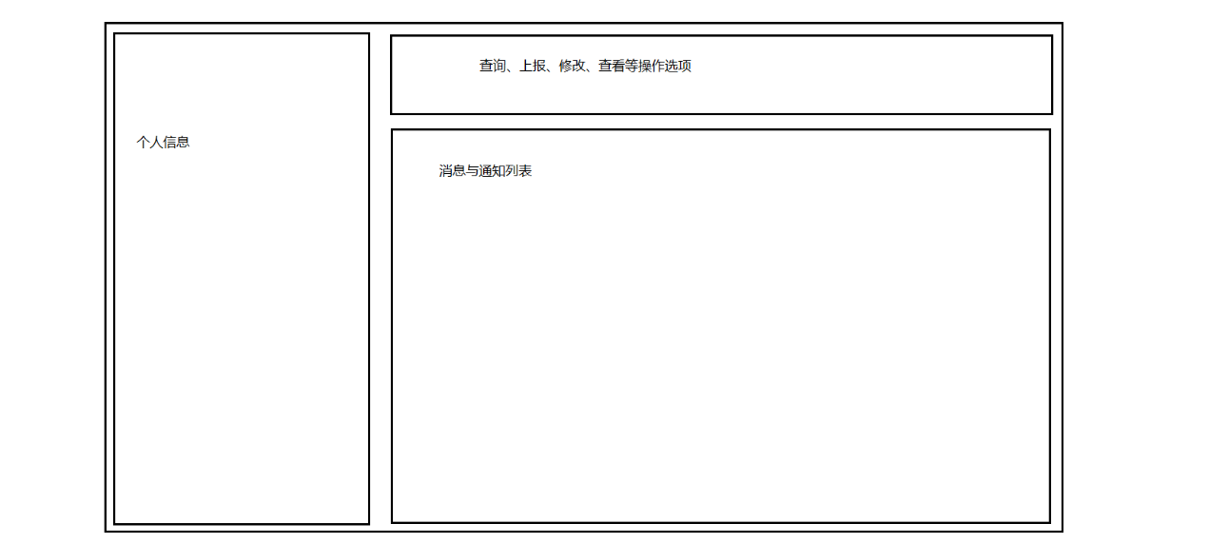

#### 5.1.2.2 省管理用户界面

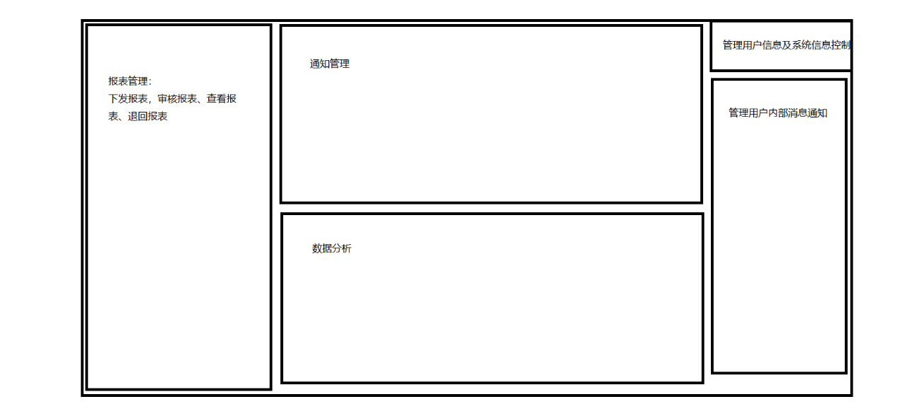

## 5.2 软件接口

系统需对接Microsoft SQL软件系统，需要与Microsoft SQL Sever Management Studio 存在交互。软件系统版本SQL Sever2018。

系统需要可能调用Microsoft Office Excel。软件系统版本向下兼容至2008

要求可以实现与国家失业监测系统的数据交换。